向阿里学习数字经济
与组织致胜创新之道

学习时间： 07月21-22日 08月26-27日 09月24-25日
10月28-29日 11月25-26日 12月17-18日
学习地点：杭州阿里巴巴西溪总部
学习对象：董事长、总经理、各职能部门负责人等高管
强烈建议企业老总带领人力资源、文化、营销等团队共同参加



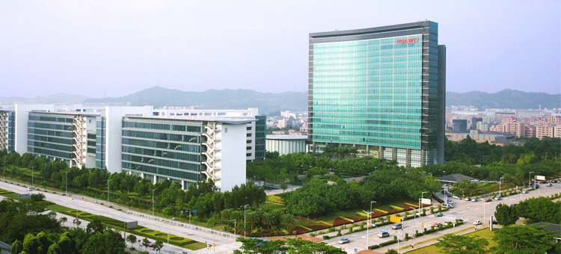
华为没有什么秘密，任何人都可以学华为
——任正非

项目背景

新挑战？
2021又将面对新的挑战：国际国内形势正在发生深刻复杂的变化，我们要始终保持战略定力，时刻准备应对重大挑战、抵御重大风险、克服重大阻力、解决重大矛盾；人口红利逐渐消失，拼资源、拼环境，拼投资的老路已经走不通了，转型升级成为必然，……当然还有许多许多的挑战，问题的关键不是我们面对了哪些挑战，而是作为管理者的我们该如何应对这些挑战？面对当今世界百年未有之大变局，面对复杂、动态、突变、激烈的大国竞争，中国企业如何才能拥有大智慧、大视野、大情怀，如何在夯实企业管理协同基础上，在更高维度“见自己、见天地、见众生“，培养一大批价值善、战略准、制度好的世界一流伟大企业？走进标杆学习不失为一种少走弯路，遇见高人，立竿见影，生华思维的好方法，在对标先进中精进，在管理提升中跃升，找差距，补短板，强弱项，促提升！在当今这个变动的时代，只有很好地应对现实，你才可能取胜，否则你就会陷入巨大的混乱之中，付出惨重的代价！

新机遇？
随着5G等新科技的快速布局、实体商业的不断回暖，新一轮的商业变革必将带来巨大的生意机会。问路2021，企业如何探寻生意增长的新机遇？显然，学习是增加视野的唯一途径,一个人事业的边界在内心，要想保证你事业的边界不断增长，就必须扩大你心灵的边界，因此，学习并不断扩大心的容量、宽度和广度是唯的一途径。
对于企业家来说，跨界学习则是最有效的学习方式：

让你眼见为实、让你视野开阔、让你打破僵化、让你扑捉战机、让你改变行为，让你博采众长、让你立竿见影！

为什么向阿里巴巴学习？

阿里巴巴，中国最大的网络公司和世界第二大网络公司
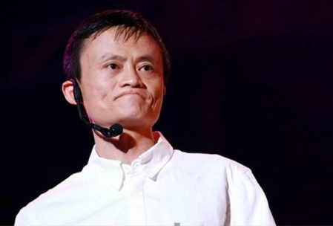

变革很痛苦，但是如果现在不变革，未来可能连痛苦的机会都没有了。
——马云

为什么要向阿里巴巴学习
1、从湖畔花园起步，阿里巴巴已成长为一个有着共同目标，相互支撑，具有完整闭环，并具备 “新物种孵化”能力的超级生态圈；
2、从18人到11万人，用21年的时间，阿里巴巴已创造了一个庞大的“数字经济体”；
3、从游击队到正规军，一群平凡人建造了一家不平凡的全球化企业；
4、从50万起家到如今市值超8500亿美元，2020年500强全球排名132位，比2019年提升50位；
5、以“让天下没有难做的生意”为神圣使命，阿里人把中国零售平台GMV从零增长到5.7万亿，使整个企业的产品、文化、品牌、价值观等都围绕着这一核心愿景持续展开；
6、只有更高没有最高，阿里巴巴用11年时间把“双十一”打造成中国乃至全球绝无仅有的购物狂欢节；
7、阿里巴巴未来发展更是不可限量：集中发力推进全球化、内需、大数据和云计算三大战略，IoT（物联网）升级战略开始布局，淘小铺正式上线，“数字化外贸港”在深圳紧锣密鼓开建，让我们拭目以待。
8、阿里巴巴还是一家极具社会责任的公司：疫情期间，开发了健康码，助力复工复产；蚂蚁森林，绿化种植，改善环境；阿里云ET城市大脑，让120救护车到达现场时间缩短一半；春运期间，阿里云承担12306系统中75%的流量；开发了“团圆系统”，帮助失踪儿童找到回家的路等等。

项目收益
聆听阿里资深实战专家讲授先进的电商运营理念，揭密天猫一手缔造的“双十一购物狂欢节”
看
听
走进阿里巴巴，借鉴在阿里创新管理方面的成功经验，体验和感悟无处不在的阿里文化

精耕细研阿里文化、政委体系、三板斧、人才培养、数字化、生态圈等最新管理思想

学
做
全面参与热点主题深度研讨，共同探讨传统行业互联网转型的秘径，探索新CEO逍遥子上任后的阿里战略布局和行业发展新趋势

项目价值

零距离感受阿里创新文化与自由开放的办公空间

深刻的理解未来商业的大趋势，了解时代前瞻的发展方向
01 | 寻根源
02 | 观大势

看清互联网思维背后的规则，结合自身，理清思路
03 | 理思维

探究自身企业转型变革正确方法和必由之路
04 | 找方法

行程安排

时间 | 主题内容
第一天：参观阿里巴巴总部+专题分享
08:30-09:30 | 行前课：阿里巴巴主要业务介绍，阿里巴巴在杭州的布局，阿里巴巴文化基因及其传承，阿里巴巴文化载体，雕塑和土话经典简介，阿里巴巴参访学习行程亮点等
09:30-10:00 | 赴阿里园区
10:00-11:40  寻根源 | 参观考察：阿里巴巴西溪园区  参观体验阿里访客中心/阿里特色会议室/百年阿里/武侠文化/一三五文化/战袍文化/初心茶舍等……  收益：零距离感受阿里自由开放的办公空间，感受阿里巴巴在企业文化和管理方式的创新举措，了解阿里如何打造幸福企业。对标贵公司现实情况，应如何建立员工关怀，如何营造自由开放平等的新一代办公环境，打造幸福企业。
11:40-13:30 | 阿里员工餐厅自助午餐（体验阿里后勤服务，周末除外）  园区自由活动，感受阿里文化，与阿里员工交流，参观阿里酷。
13:30-16:30  观大势 | 专题分享：阿里巴巴生态圈与数智化平台战略解读  1、数字经济与平台战略  2、阿里巴巴生态圈与数字经济体解读  2、阿里巴巴平台战略演进历程  3、产业数字化：传统企业数字化转型  收益：精准把脉未来趋势，尽享数字红利，了解阿里巴巴数字经济体发展路径。
16:30-18:00 | 晚餐，休息
18:00-20:00 | 专题分享：阿里巴巴特色文化与绩效管理  1、阿里文化根基：新“六脉神剑”-找到未来二十年的同路人；  2、阿里文化落地大图：两个保障、三大机制、四个层面；  3、阿里铁军团队铸造：激活、情义、血性、突破、成型；  4、阿里巴巴绩效管理实践：阿里绩效逻辑、绩效目标三步曲、绩效落地三法、绩效辅导、绩效考核。  收益：让管理者可以全景视角看铁军文化如何赋能员工。
第二天：系统解读阿里巴巴管理三板斧+阿里巴巴特色的创新管理政委体系实操训练
09:00-12:00  理思维 | 专题分享：阿里的政委体系与运作  一、阿里政委体系介绍  1、阿里政委体系的发展历史和公司定位  2、政委与传统HR主要差别  3、阿里政委的价值与主要职能  4、政委的选拔与培养  二、政委角色详知  1、了解阿里政委的业务敏感度/绩效追踪能力  2、阿里政委的识人技能  3、阿里的政委如何介入到人才培养
12:00-14:00 | 午餐+休息
14:00-17:00  找方法 | 专题分享：阿里巴巴管理三板斧  一、阿里巴巴成功之道：战略、文化和组织  1、组织发展力三要素：员工意愿、员工能力、员工治理；  2、阿里管理理论要素：底层逻辑、方法论、落地抓手；  二、阿里巴巴成功之法：三板斧  1、头部三板斧：定战略；造土壤；断事用人；  2、腰部三板斧：懂战略；搭班子；做导演；  3、腿部三板斧：招聘&解雇；团建八招；拿结果；
备注：具体行程以当天实际安排为准

嘉宾简介

洪老师：阿里巴巴元老级牛师；阿里网商达人赛导师兼评委；支付宝大学、蚂蚁链大学、阿里云大学高级讲师；参与阿里研究院编撰、海关出版社出版的《挡不住的跨境电商时代》等行业内权威著作。

许老师：阿里十年陈，历任阿里巴巴B2B事业部大区总经理、大政委、铁军精神的亲历与传承者；全网阅读过亿的《阿里管理三板斧》课程作者；《阿里文化构建与落地》与《阿里政委体系运作与实践》的课程作者。

谷老师：阿里巴巴十年陈，阿里企业文化落地资深专家，历经B2B、淘宝、集团多个事业部；原淘宝大学总裁班/县长班项目负责人、学习产品设计项目负责人。

教学信息

教学模式：参观考察 +主题分享+案例分析+交流答疑
考察地点：杭州
学习时间：2 天
学习费用：6800 元/人
费用包含：考察、培训费、会议室费用、杭州当地交通费用、发票、培训期间午餐
报名咨询联系人： 联系方式：中企联企业培训网
咨询电话：010-62885261 传真：010-62885218
联 系 人：潘宏利 13051501222
电子邮箱：phL568@163.com
网 址：www.zqLpx.com

报名回执

企业/机构资料
公司名称 |  |  |  | 主营业务
联系人姓名 |  |  |  | 联系人职务
联系人电话 |  |  |  | 传真
参会人员资料 参会人数: 名
姓名 | 职务 | 手机（必填） | 身份证号（必填） |  | E-mail
预订房间 | □标准间：数量_____间 □单人间：数量_____间 □其它：数量_____间
PS：为确保行程妥善安排，请详细填写上述信息

